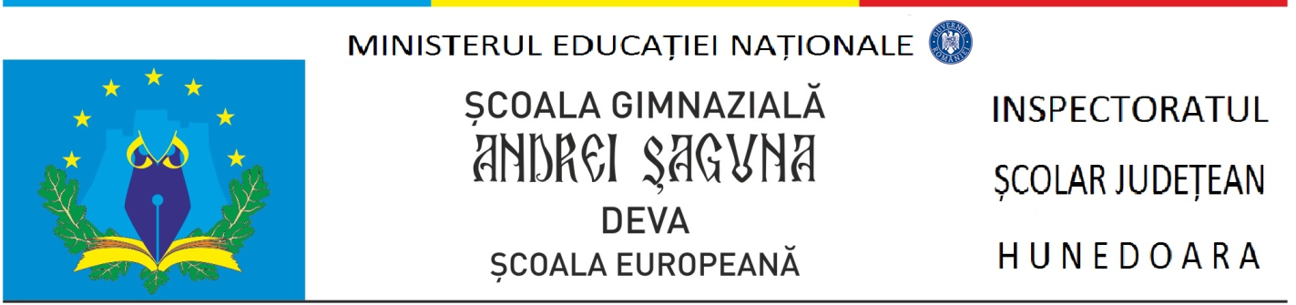

Nr. 1329 / 16.05.2018
Către,
CASA CORPULUI DIDACTIC HUNEDOARA

Referitor la : situația bibliotecilor

În urma adresei dvs. nr. 417 / 16.05.2018, vă transmitem datele referitoare la bibliotecă.

Denumirea unității școlare | Existența unei biblioteci în incinta unității școlare  DA/NU | În cazul în care există bibliotecă:
Denumirea unității școlare | Existența unei biblioteci în incinta unității școlare  DA/NU | Nume și prenume bibliotecar / responsabil cu biblioteca | Număr de telefon bibliotecar / responsabil cu biblioteca | Adresa de email bibliotecar / responsabil cu biblioteca | Orarul de acces al elevilor la bibliotecă | Număr de volume
ȘCOALA GIMNAZIALĂ „ANDREI ȘAGUNA” DEVA | DA | BOTA MARCELA RODICA CRISTINUȚA | 0756375128 | - | Luni – Joi  8 – 16,30  Vineri  8 – 14,30 | 27662

DIRECTOR,
Prof. Dana POPA

Întocmit,
Adelina BELOKLAVEK
SECRETAR ȘEF

